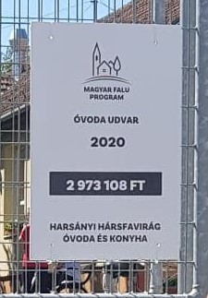 | 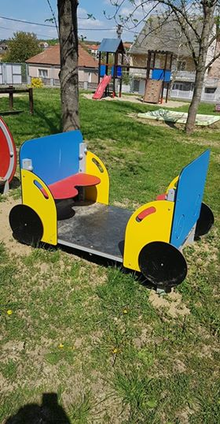 | 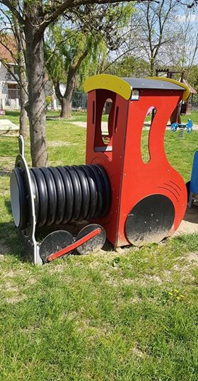

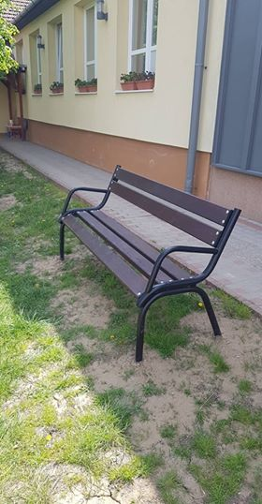 | 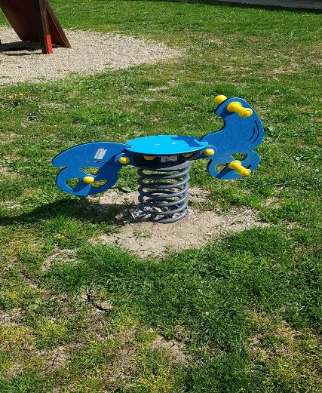 | 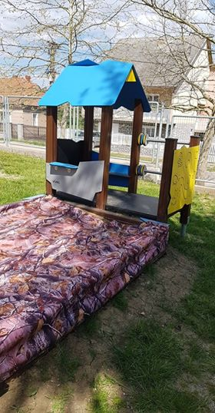

Pályázat címe: Óvoda udvar fejlesztése Harsányban
Pályázat azonosítója: Magyar Falu Program Óvoda udvar MFP-OUF/2019
Projekt összköltsége: 2.973.108.-Ft.
Támogatás mértéke: 2.973.108.-Ft.

Harsány Község Önkormányzata pályázatot nyújtott be a Magyar Falu Program Óvoda udvar című pályázati kiírására.
A pályázat célja a Harsányi Hársfavirág Óvoda és Konyha udvari eszközeinek fejlesztése.

A sikeres pályázatnak köszönhetően az alábbi eszközök beszerzése történt:
- 1 db babaház homokozóval
- 1 db mozdony
- 1 db nyitott kocsi
- 1 db rugós motor
- 1 db pad.

